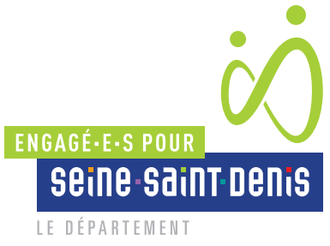

Designer graphique / Illustration

Pôle ressources et stratégies transversales – Direction de la communication
Classification | Eléments administratifs du poste  - Filière : administrative ;  - Catégorie et cadre d’emploi : Catégorie A relevant du cadre d’emplois des attachés territoriaux  - Fonction d’encadrement : Non  - Prime + NBI : Non / Non  - Quotité de travail : 100%.  Lieu de travail  - Lieu d’affectation : Bobigny  A noter  Tous nos postes sont handi-accessibles.
Environnement du poste de travail | - Pôle : ressources et stratégies transversales  - Direction : Communication  - Service : productions  - Bureau : Studio graphique  - Composition de l’équipe : 4A + 1B
Position du poste dans l’organisation | - Supérieure hiérarchique directe : Directrice artistique

Raison d’être du poste | Sous l'autorité de la Directrice Artistique, le.la designer graphique / illustration :  - Élabore les supports de communication nécessitant des illustrations  - Conçoit et réalise tout projet de communication selon les chartes graphiques du Département
Missions principales | - Concevoir et réaliser des supports de communication illustrés  - Concevoir et réaliser un projet d'identité visuelle  - Concevoir et réaliser des supports de communication  - Mettre à jour et décliner les supports de communications
Compétences souhaitées sur le poste | Compétences relationnelles  - Savoir faire preuve de créativité  - Savoir travailler en équipe  - Savoir collaborer efficacement avec les acteurs de la chaîne graphique  - Savoir conseiller dans le choix des supports de communication  Compétences organisationnelles  - Savoir travailler en ingénierie de projet  - Savoir veiller à la réactivité et à la qualité des services  - Savoir organiser le travail en fonction des objectifs de production et de la charge de travail  Compétences techniques  - Savoir concevoir et élaborer des supports de communication  - Savoir planifier et suivre les différentes étapes de la fabrication  - Savoir concevoir des interfaces utilisateurs web  - Maîtriser la conception graphique assistée par ordinateur (environnement Mac et PC)
S’engager, avoir confiance, se perfectionner, se projeter, ici chacun·e a les moyens de prendre en main sa carrière et d’être utiles. Ici, chaque expérience fait progresser et est valorisée. Ici, on se forme, on expérimente, on gagne en responsabilités. Ici, quand on est utile aux autres, on est aussi utile à soi-même.
Moyens mis à disposition : Suite logicielle de création graphique, outils bureautiques, outil de gestion de la bibliothèque d’images, tablette graphique, traceur
Niveau d’études : Bac + 3
Diplômes requis : Diplôme requis pour l’accès au cadre d’emplois
Expérience (s) professionnelle(s) sur un poste similaire
Souhaitée(s) Requise(s)

Caractéristiques principales liées au poste
Horaires spécifiques (ponctuellement)  Permis de conduire obligatoire  Déplacements province et étranger  Astreintes | Logement de fonction  Vaccins obligatoires  Port d’une tenue de travail obligatoire  Autre caractéristique :

Le département, collectivité solidaire, peut mobiliser ses agent·e·s sur toute mission relevant de son cadre d’emploi au-delà de la présente fiche de poste.

